Отчет по мероприятиям 05.12. - 11.12.2022 г.

06 декабря 2022 года в спортивном зале «Олимпия» СК сельского поселения Салым состоялось личное первенство «Фестиваль настольных игр» среди инвалидов и людей с ограниченными возможностями здоровья, посвященное Международному дню инвалида.
В первенстве приняли участие занимающиеся группы АФКиС и приглашенные жители с.п. Салым, всего14 человек.
Победители и призёры были награждены грамотами.

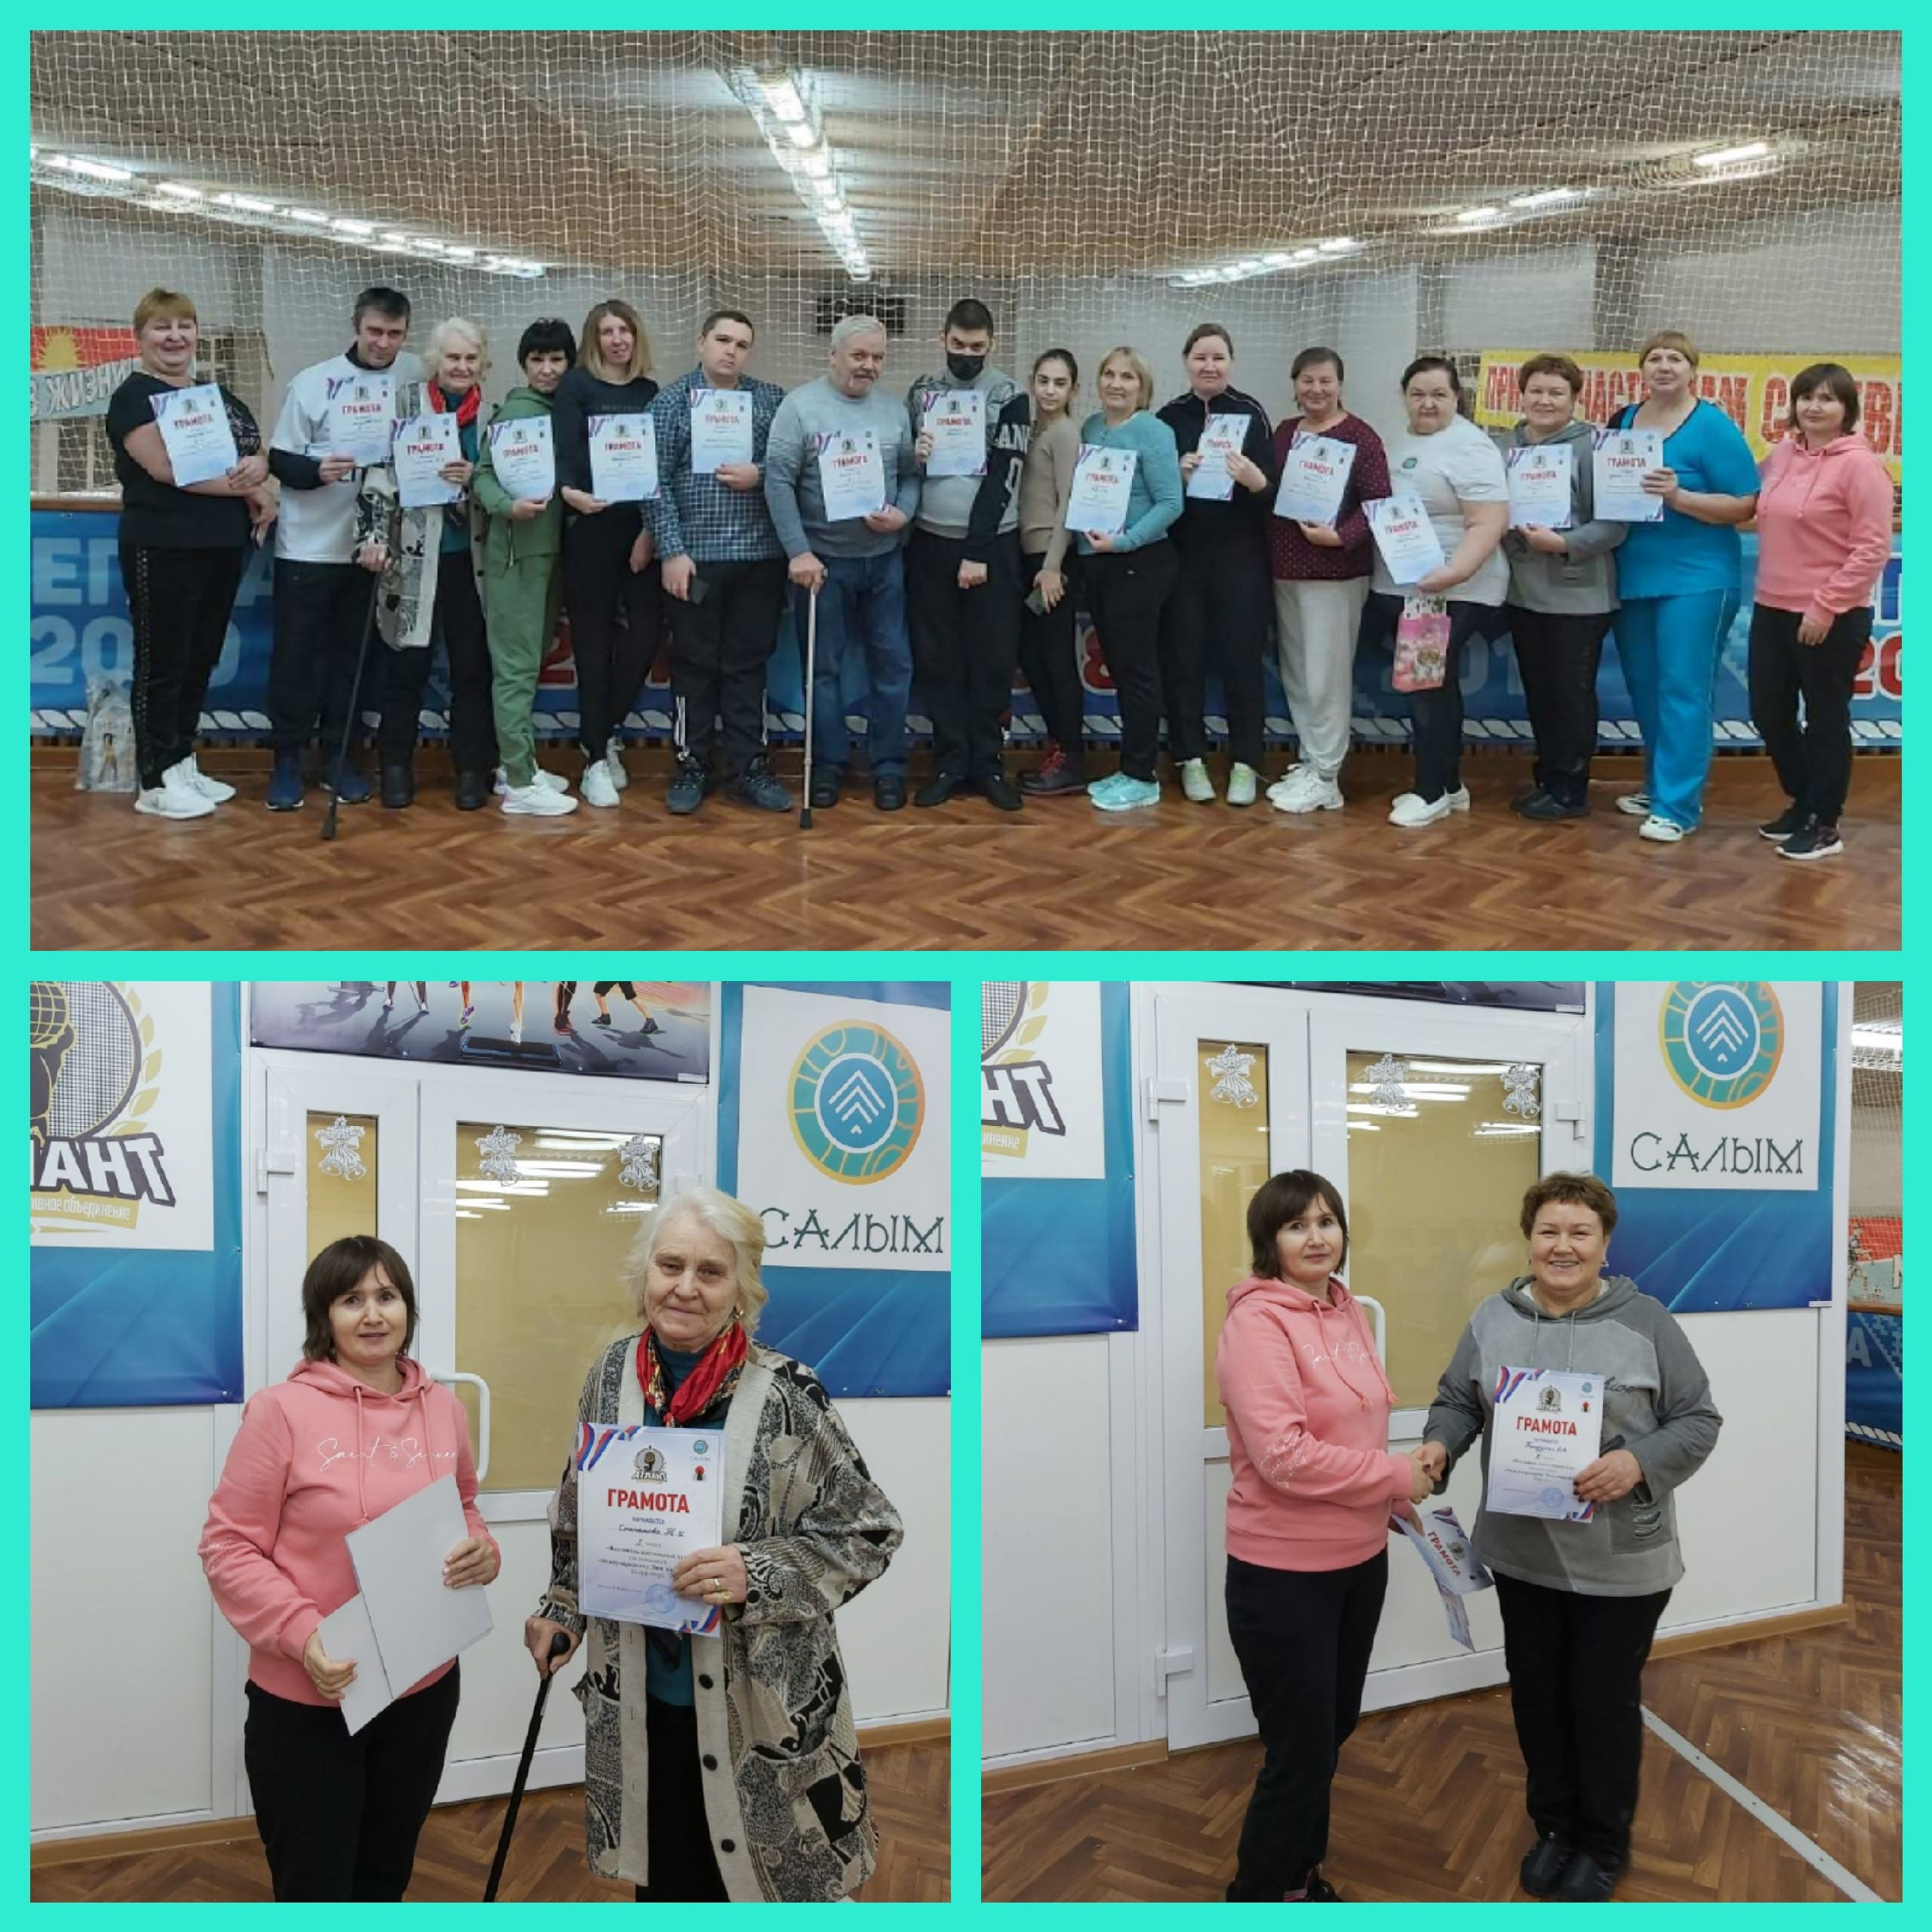

07 декабря 2022 года в спортивном комплексе сельского поселения Усть-Юган прошла спортивно – игровая программа, посвященная Международному дню инвалида.
Проведена спортивно-игровая программа со спортивным инвентарем.
Участие в мероприятии приняли 10 человек.

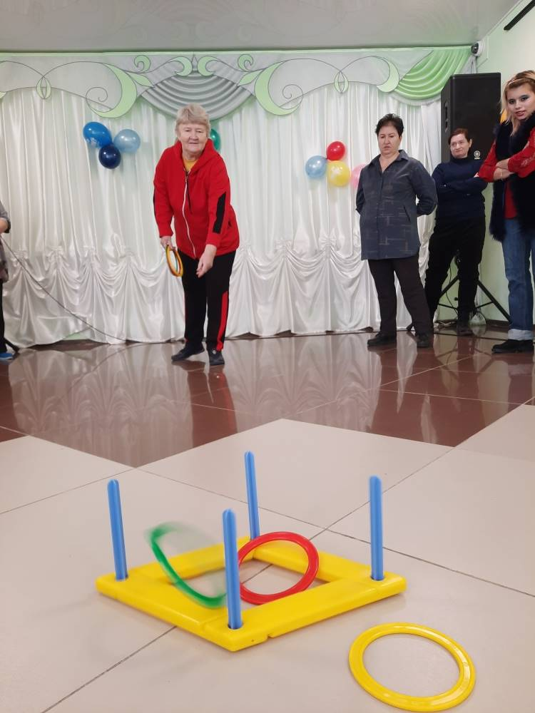

09 декабря 2022года в спортивном зале «Лидер» СК сельского поселения Куть-Ях, состоялись открытые соревнования по мини – футболу, приуроченные к Дню Конституции РФ.
В соревнованиях приняли участие команды Куть - Яхской СОШ и Салымской СОШ. Игра получилась захватывающей с большим количеством опасных моментов! По итогам игры с небольшим отрывом победила команда хозяев.

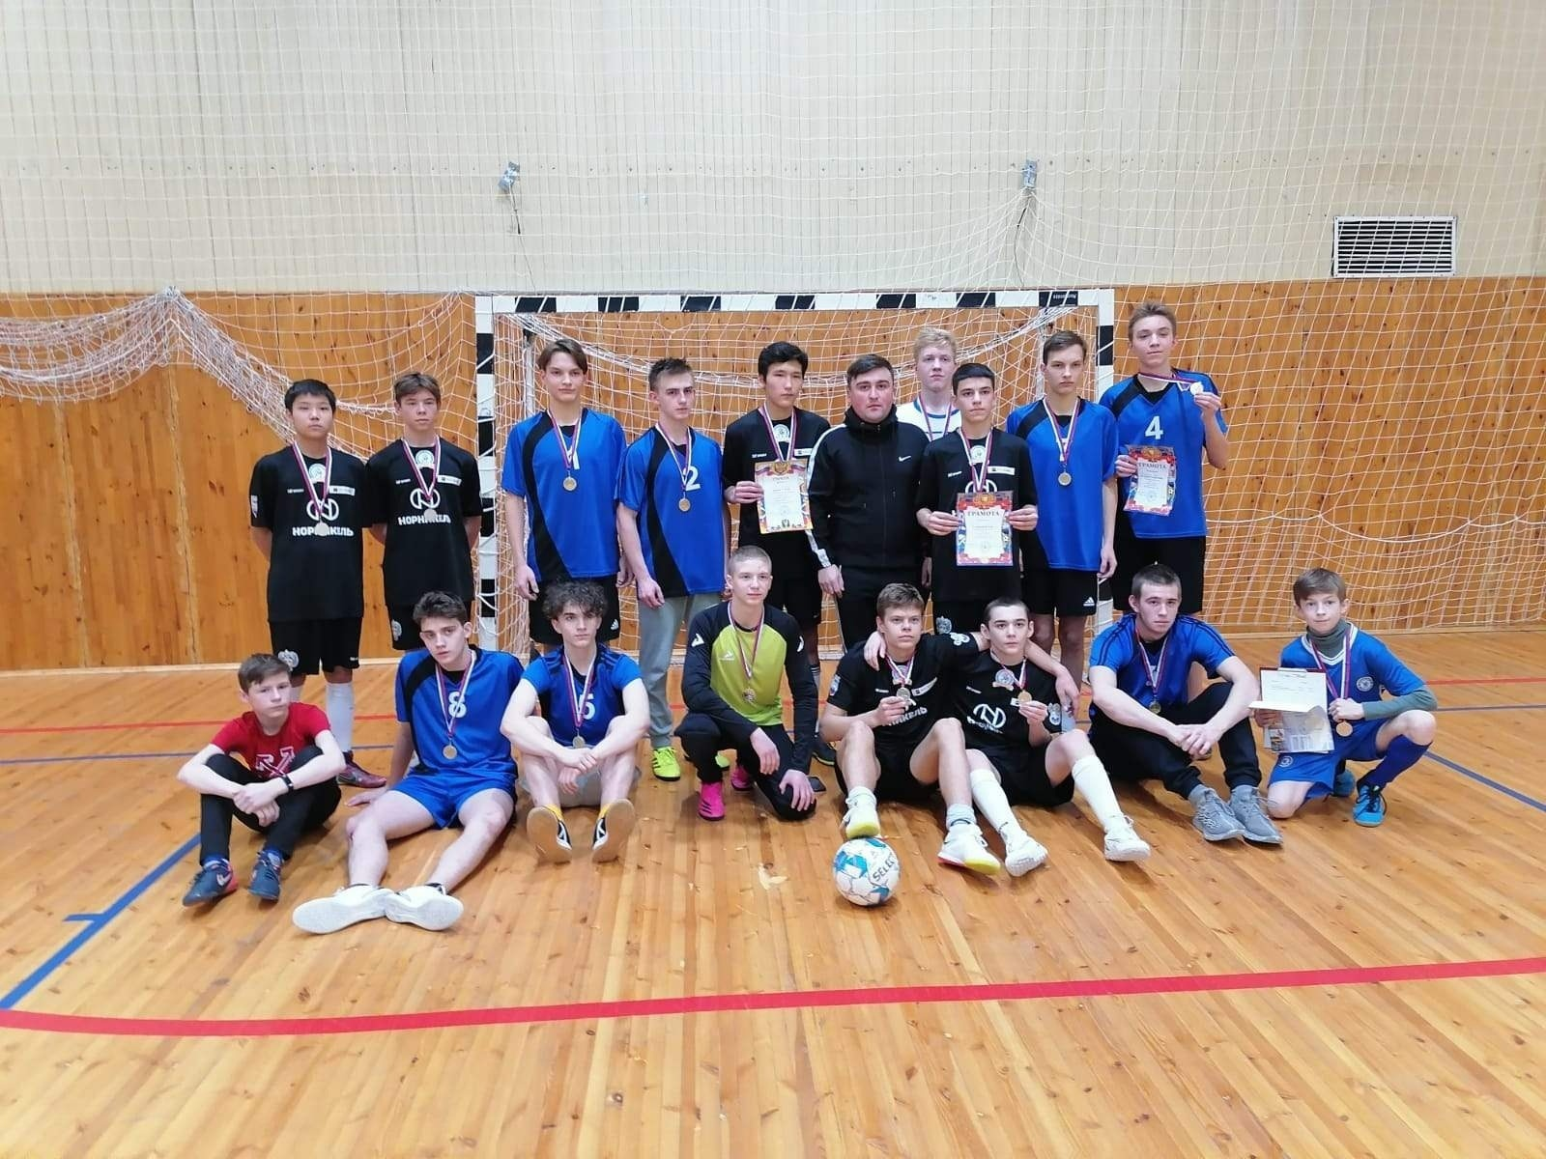

10 декабря 2022 года в спортивном зале «Олимпия» СК сельского поселения Салым прошло первенство с.п Салым по баскетболу, приуроченное Дню образования ХМАО-Югры.
В первенстве приняли участие сборные команды трудовых коллективов и учащиеся Салымских СОШ.
Первое место заняла команда «КС-6», второе команда «СОШ №2», третье «СОШ №1».
Победители и призёры были награждены грамотами.

